Zahrádkáři v Bašti společně s
Fakultou životního prostředí České zemědělské univerzity
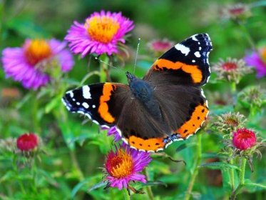

Vás zvou na přednášku o zakládání kvetoucí louky
na našich zahradách
ve středu 28.9.2022 od 17:30 hodin
v Komunitním centru U Oličů

Pojďte vrátit motýli a brouky do přírody
Nejvhodnější doba je právě teď !!!
Vstupné a vzorek osiva zdarma

Vedoucí projektu je entomolog Filip Harabiš
Rezervace na telefonním čísle 723 664 296

